# Лабораторная по авто-тестированию:

## 1. Требование к ПО:

Visual Studio Community 2019 <https://visualstudio.microsoft.com/ru/free-developer-offers/>  
Chrome последнее версии https://www.google.com/intl/ru/chrome/

## 2. Можно ознакомится заранее с Selenium:

<https://selenium.dev/> заранее, если никто не знает, но устанавливать не нужно, в комплекте к лабе уже идут все нужные пакеты.

## 3. На лабе будет 2 подхода к написанию авто-тестов:

3.1 Простой вариант кода HackappSimpleTests.csproj3.2 Более сложный HackappWebTests.csproj с реализацией Page Object (можно заранее [ознакомится](https://www.selenium.dev/documentation/en/guidelines_and_recommendations/page_object_models/)).

## 4. Критерии оценки:

4.1 Один баг = один тест, будет подсчёт сколько удалось автоматизировать уникальных тест-кейсов.4.2 Если используется Page Object, то +1 бонусный балл.4.3 Если код хороший, используются как минимум принципы [ААА](https://www.software-testing.ru/library/testing/testing-automation/3038-hindsight-lessons-about-automation-the-triple-a-principle), [SOLID](https://ru.wikipedia.org/wiki/SOLID_(%D0%BE%D0%B1%D1%8A%D0%B5%D0%BA%D1%82%D0%BD%D0%BE-%D0%BE%D1%80%D0%B8%D0%B5%D0%BD%D1%82%D0%B8%D1%80%D0%BE%D0%B2%D0%B0%D0%BD%D0%BD%D0%BE%D0%B5_%D0%BF%D1%80%D0%BE%D0%B3%D1%80%D0%B0%D0%BC%D0%BC%D0%B8%D1%80%D0%BE%D0%B2%D0%B0%D0%BD%D0%B8%D0%B5)), то +1 бонусный балл.4.4 Если используется [соглашение Microsoft о написании кода на C#,](https://docs.microsoft.com/ru-ru/dotnet/csharp/programming-guide/inside-a-program/coding-conventions) то +1 бонусный балл.  
Бонусные балы будут влиять на определённый %, главная цель создать максимально большое кол-во тест-кейсов для покрытия функционала сайта и поиска существующих багов.

## 5. Стартовый пакет для лабораторной работы и порядок действий:

* Распаковать zip
* Запустить testmart.exe – запуститься сайт также как это было на Хакатоне <http://localhost:8080/>  
  Если работаете не под Windows, то нужно взять под Вашу ОС из testmart-all-os.zip
* Запустить HackappTests.sln, запустить сборку:  
  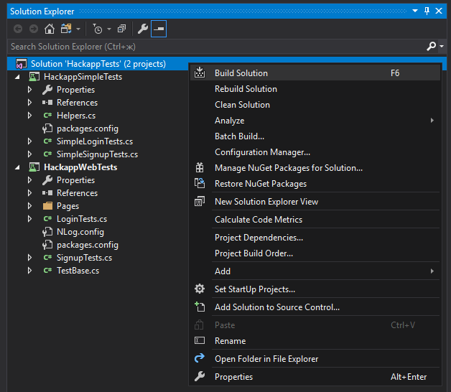
* Есть уже базовый набор тестов:  
  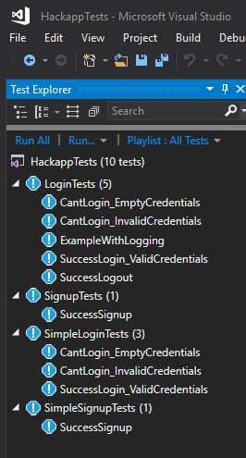
* С базовыми настройками сайта тесты покажут такой результат:  
  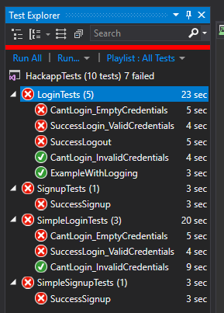
* Разбор одного из примеров на лабораторной:

На public void SuccessLogin_ValidCredentials() можно продемонстрировать, как работает тест:

1. Прогнать на «чистой базе», когда нет зарегистрированного пользователя.

2. Будет ожидаемая ошибка вида: Message: Expected: null But was: "Не правильный Username или Password."  
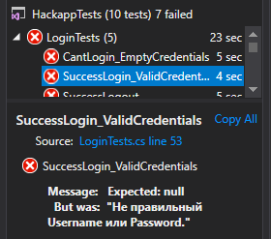

3. Руками зарегистрируем «testuser» с паролем «pass20»

4. Запустить тест еще раз – он пройдёт успешно:  
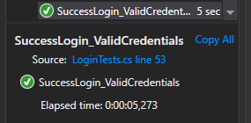

Слушателям предложить самим написать метод регистрации.

На public void SuccessLogout() – показываем, как работает проверка с By.CssSelector("a.button[href=\"/login\"]") – к этому моменту у нас в базе уже будет пользователь, так что ожидаемо тест пройдёт успешно. Если перезапустить сайт, то будет ожидаемо ошибка.

public void SuccessSignup() – пример как не реализованного еще теста.

## 6. В каком виде нужны результаты лабораторной:

Нужно создать zip архив со всем содержимым Вашей рабочей папки:  
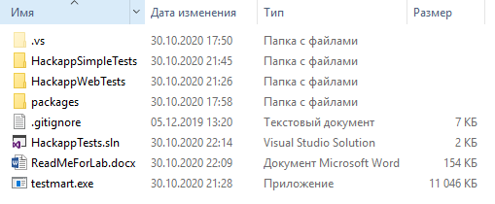

Архив назвать: Фамилия_Имя.zip